# Programozás beadandó

Assets:Blackbeard

Alapvető mechanikát tartalmaz ,Souls like game szerű

Progress:

Animációt adunk a mozgáshoz

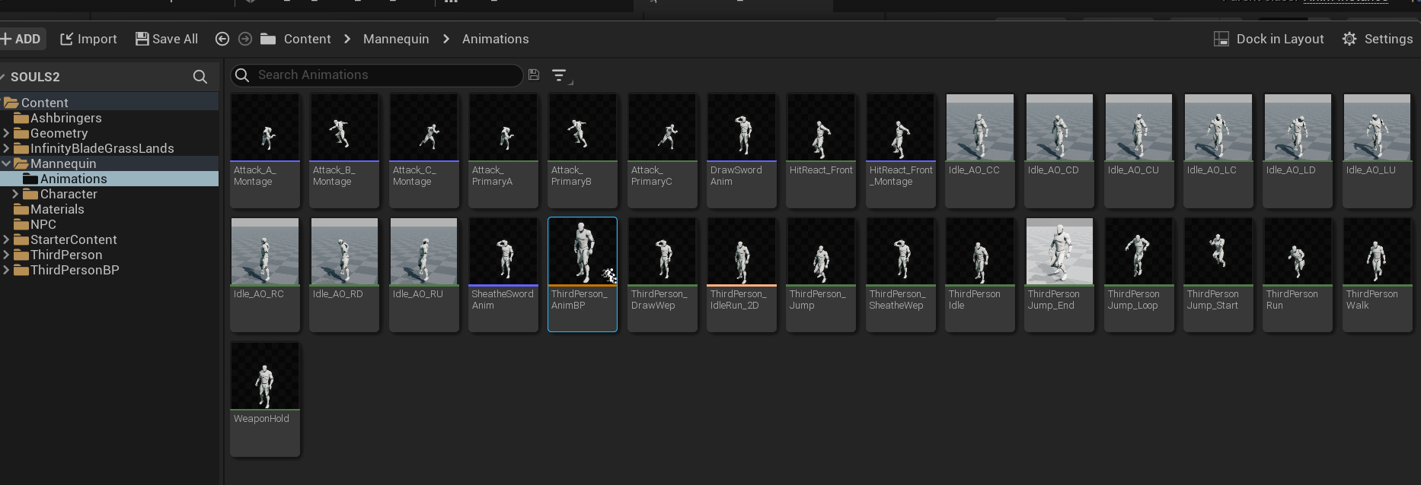

Fegyver hozzáadása+fegyver csere funkció

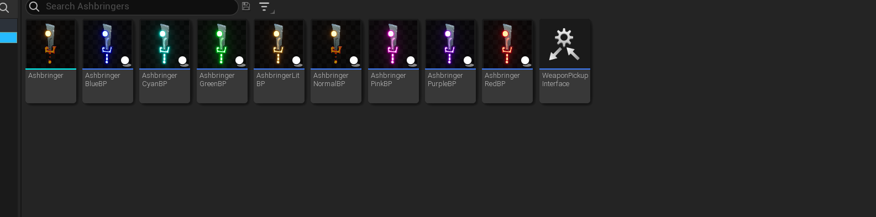

Fegyver elővétele/elrakása

fegyver támadás

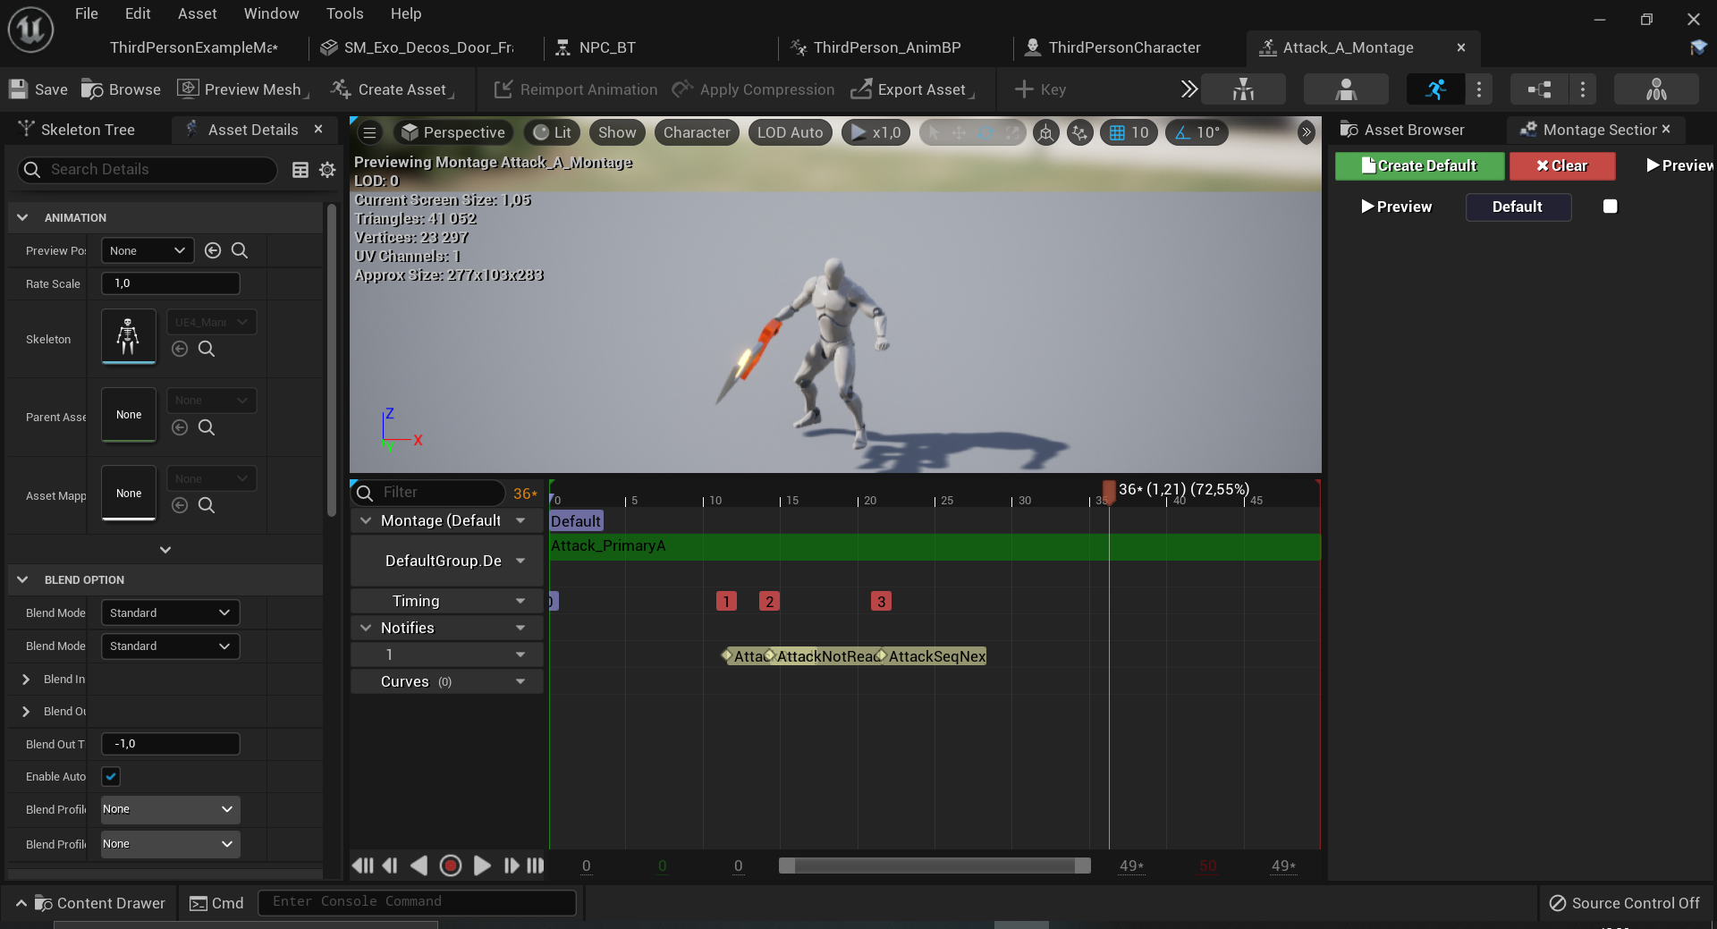

AI Patrol

Ai követ,Fegyvert kap

Ai ránk fókuszál és támadó távolságba jön

Ai megüt hitbox nélkül



Hitbox

